Final Project

- جدول حساب الشبكات

الشبكة الأم 10.0.0.0/8
عدد Hosts | Broadcast | آخر Host | أول Host | Subnet Mask | Network Address / CIDR | الشبكة
62  Hosts | 10.0.0.63 | 10.0.0.62 | 10.0.0.1 | 255.255.255.192 | 10.0.0.0/26  (32-26 = 6 bits)  2⁶ = 64عنوان | LAN Dev
62  Hosts | 10.0.0.127 | 10.0.0.126 | 10.0.0.65 | 255.255.255.192 | 10.0.0.64/26 | LAN Sales
62  Hosts | 10.0.0.191 | 10.0.0.190 | 10.0.0.129 | 255.255.255.192 | 10.0.0.128/26 | LAN HR
14  Hosts | 10.0.0.207 | 10.0.0.206 | 10.0.0.193 | 255.255.255.240 | 10.0.0.192/28  (32-28 = 4 bits)  2⁴ = 16عنوان | Server Room
2  Hosts | 10.0.0.211 | 10.0.0.210 | 10.0.0.209 | 255.255.255.252 | 10.0.0.208/30  (32-30 = 2 bits)  2²= 4عنوان | WAN Dev↔CORE
2  Hosts | 10.0.0.215 | 10.0.0.214 | 10.0.0.213 | 255.255.255.252 | 10.0.0.212/30 | WAN Sales↔CORE
2  Hosts | 10.0.0.219 | 10.0.0.218 | 10.0.0.217 | 255.255.255.252 | 10.0.0.216/30 | WAN HR↔CORE

جدول عناوين الأجهزة الكامل

الجهاز | الواجهة | عنوان IP | Subnet Mask | Default Gateway
R-Dev | Gi0/0 (LAN) | 10.0.0.1 | 255.255.255.192 | —
R-Dev | se0/1/0 (WAN) | 10.0.0.209 | 255.255.255.252 | —
R-Sales | Gi0/0 (LAN) | 10.0.0.65 | 255.255.255.192 | —
R-Sales | se0/1/0 (WAN) | 10.0.0.213 | 255.255.255.252 | —
R-HR | Gi0/0 (LAN) | 10.0.0.129 | 255.255.255.192 | —
R-HR | se0/1/1 (WAN) | 10.0.0.217 | 255.255.255.252 | —
CORE-R1 | se0/0/0 (WAN-Dev) | 10.0.0.210 | 255.255.255.252 | —
CORE-R1 | se0/1/0 (WAN-Sales) | 10.0.0.214 | 255.255.255.252 | —
CORE-R1 | se0/1/1 (WAN-HR) | 10.0.0.218 | 255.255.255.252 | —
CORE-R1 | Gi0/3 (Servers) | 10.0.0.193 | 255.255.255.240 | —
SW-Dev | VLAN 1 | 10.0.0.2 | 255.255.255.192 | 10.0.0.1
SW-Sales | VLAN 1 | 10.0.0.66 | 255.255.255.192 | 10.0.0.65
SW-HR | VLAN 1 | 10.0.0.130 | 255.255.255.192 | 10.0.0.129
SW-Servers | VLAN 1 | 10.0.0.197 | 255.255.255.240 | 10.0.0.193
DNS-Server | NIC | 10.0.0.194 | 255.255.255.240 | 10.0.0.193
Web-Server | NIC | 10.0.0.195 | 255.255.255.240 | 10.0.0.193
FTP-Server | NIC | 10.0.0.196 | 255.255.255.240 | 10.0.0.193

تصميم DHCP Pools

القسم | اسم الـ Pool | Network | Excluded Addresses | Default-Router | DNS-Server
التطوير | DEV-POOL | 10.0.0.0/26 | 10.0.0.1 - 10.0.0.10 | 10.0.0.1 | 10.0.0.194
المبيعات | SALES-POOL | 10.0.0.64/26 | 10.0.0.65 – 10.0.0.74 | 10.0.0.65 | 10.0.0.194
الموارد البشرية | HR-POOL | 10.0.0.128/26 | 10.0.0.129 –10.0.0.138 | 10.0.0.129 | 10.0.0.194

- نوع الـ Routing المختار والمبرر

تم اعتماد الDefault Static Routing في راوترات الأقسام بالإضافة الى Static Routing في الراوتر الرئيسيCore-R1

وتم اختياره بناء على صغر حجم الشبكة وان راوترات الأقسام تعتبر أطرافا في الشبكة وتتصل بمسار واحد فقط موصول بالراوتر الرئيسي
ولأنه أيضا لا يستهلك معالج الراوتر او ذاكرته مقارنة بالبروتوكولات الديناميكية المعقدة التي تستخدم للشبكات الكبيرة كما انه يرفع من أداء وامان الشبكة لعدم تبادل أي إعلانات تجيه دورية بين الراوترات

- لقطات الشاشة الإلزامية

- تطبيق أمر (show ip route) على الراوتر الرئيسي Core-R1 :
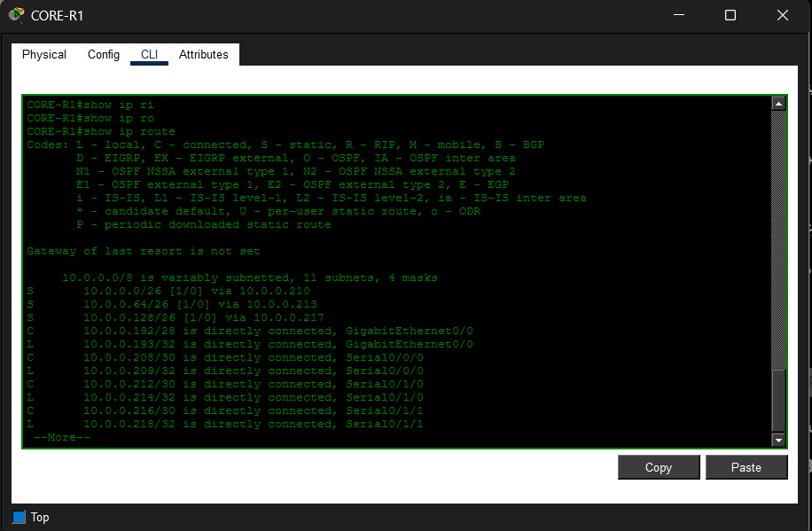

- تطبيق أمر (show ip dhcp binding) :
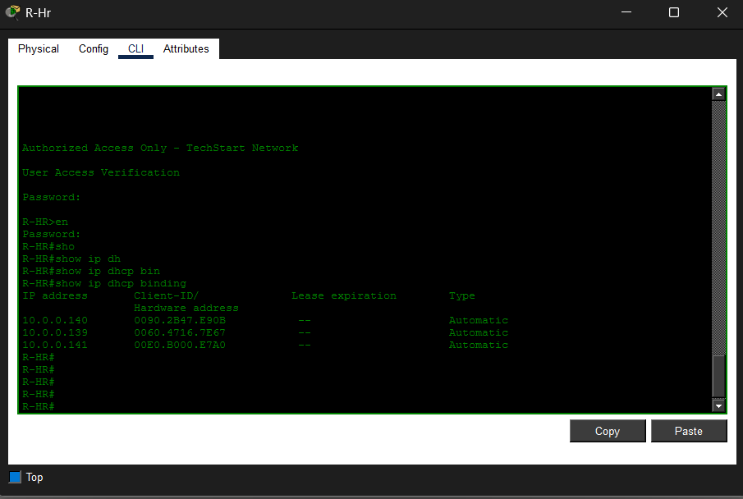

- عرض صفحة Web server على جهاز PC-Dev-1 :
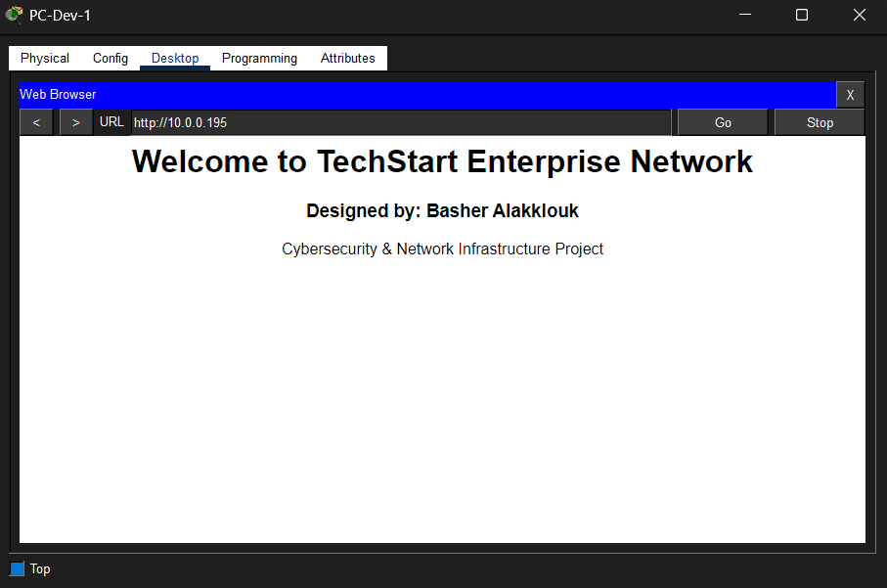

- نجاح اتصال FTP :
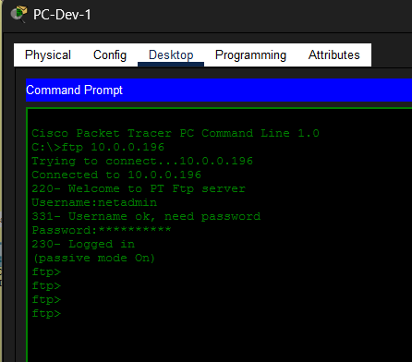

- نجاح الاتصال والping بين الأقسام :
Ping 10.0.0.139 (ip جهاز من قسم HR)
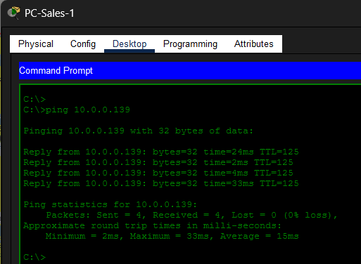

- لقطات الشاشة الإضافية للبونص:

- اثبات رفض ping محظور:
- (حظر FTP عن قسم HR)
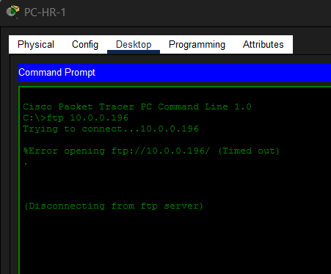

- اثبات رفض وصول محظور:
- (حظر Sales من الوصول لDev)
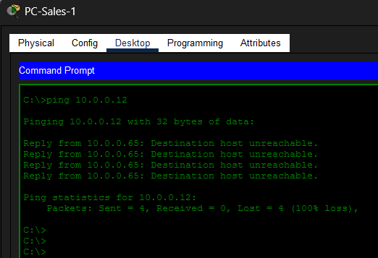

- اثبات استمرار الاتصالات المسموحة بعد تطبيق ACL:
- سماح FTP لبقية الأقسام
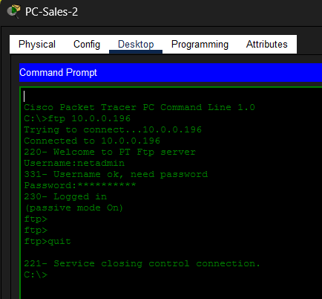

- سماح Sales بالوصول لHR:

